VIII. INFORMACJE KOŃCOWE

Biuro Zawodów:
Stadion Sportowy w Lubawce, ul. Przyjaciół Żołnierza 6a, tel. +48 75 74 11 369
Biuro Zawodów czynne:
dnia 8.09.2012 r. /sobota/ od godz. 9.00
dnia 9.09.2012 r. /niedziela/ od godz. 8.00

Szpital dyżurny:
Powiatowe Centrum Zdrowia Sp. z o.o., NZOZ Szpital Powiatowy
ul. Bohaterów Getta 10, 58-400 Kamienna Góra, tel. +48 75 74 49 000

Noclegi i zakwaterowanie:
Informacje dot. zakwaterowania i dostępnych miejsc noclegowych można uzyskać telefonicznie /+48 75 74 11 929/ lub na stronie internetowej www.lubawka.net.pl
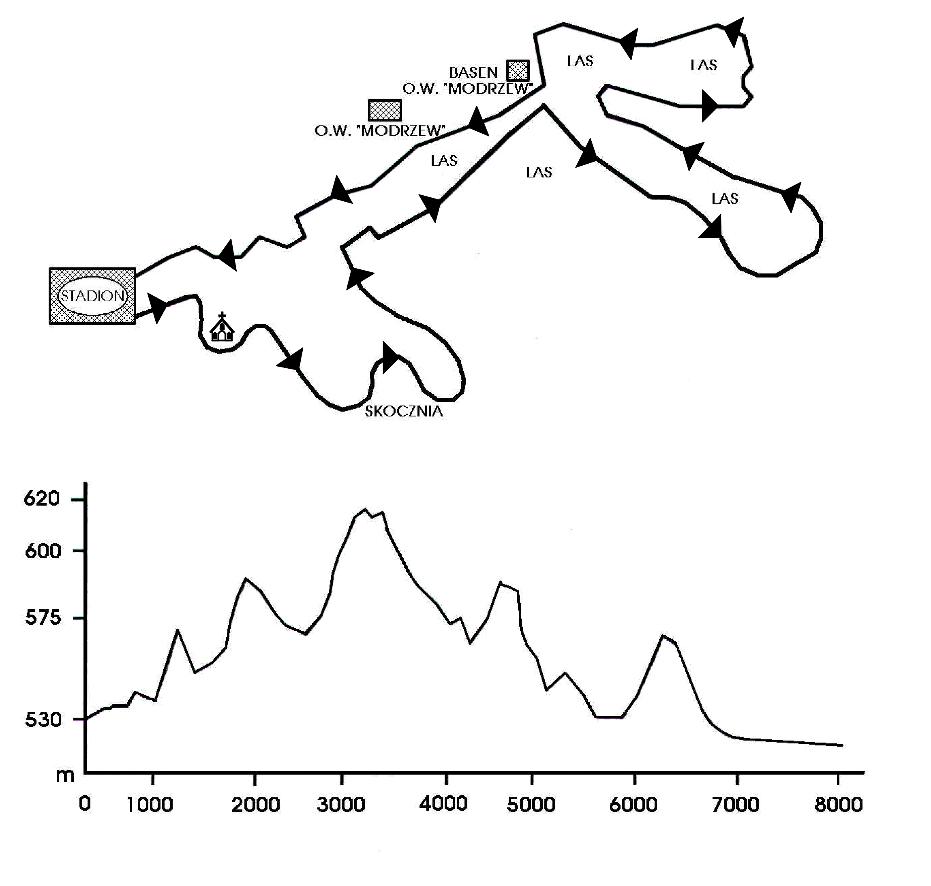
Schemat trasy:

IX. PROGRAM GODZINOWY ZAWODÓW
8 września 2012 r., /sobota/
godz. 9.00 - 11.30 | przyjmowanie zgłoszeń zawodników /Biuro Zawodów/
godz. 11.45 | odprawa techniczna
godz. 12.30 | przedstawienie list startowych do I etapu
godz. 12.45 | uroczyste otwarcie zawodów
godz. 13.30 | start I etapu /jazda indywidualna na czas/
9 września 2012 r., /niedziela/
godz. 8.00 - 9.00 | przyjmowanie zgłoszeń dodatkowych,
godz. 9.00 | odprawa techniczna / kategorie kobiet i mężczyzn/
godz. 9.20 | start II etapu /wyścig ze startu wspólnego/  według kolejności ustalonej na odprawie technicznej
godz. 16.00 | uroczyste zakończenie zawodów
REGULAMIN DLA ZAWODNIKÓW LICENCJONOWANYCH

XVIII MIĘDZYNARODOWE OTWARTE ZAWODY w KOLARSTWIE GÓRSKIM

LUBAWKA, 8 – 9 września 2012 r.

WYŚCIG PUNKTOWANY DO CHALLANGE’U MTB POLSKIEGO ZWIĄZKU KOLARSKIEGO

I. CEL IMPREZY
- promocja gminy Lubawka i jej walorów turystycznych
- propagowanie sportu, aktywnego wypoczynku i turystyki rowerowej

II. ORGANIZATORZY
- Gmina Lubawka, Miejsko – Gminny Ośrodek Kultury w Lubawce

III. TERMIN I MIEJSCE IMPREZY
Zawody zostaną rozegrane w dniach 8 - 9 września 2012 r. /sobota i niedziela/, na trasie okrężnej o długości 8 km, ze startem i metą na Stadionie Sportowym w Lubawce przy ul. Przyjaciół Żołnierza 6a.

Zawody są wyścigiem dwuetapowym:
I etap /jazda indywidualna na czas/ - 8 września 2012 r., /sobota/
II etap /wyścigi ze startu wspólnego/ - 9 września 2012 r., /niedziela/

IV. UCZESTNICTWO I KATEGORIE
Prawo startu w zawodach mają wyłącznie zawodnicy posiadający licencję zawodniczą oraz aktualne badania lekarskie. Warunkiem uczestnictwa jest wniesienie odpowiedniej opłaty startowej /pkt. VII regulaminu/.
Prawo startu mają zawodnicy w następujących kategoriach:

- KATEGORIE MĘŻCZYZN
młodzik | 13 - 14 lat | rocznik 1999 - 1998
junior młodszy | 15 - 16 lat | rocznik 1997 - 1996
junior | 17 - 18 lat | rocznik 1995 - 1994
senior /Espoir i Elite/ | 19 - 29 lat | rocznik 1993 - 1983
masters-open | 30 lat i starsi | rocznik od 1982 i starsi
- KATEGORIE KOBIET
młodziczka | 13 - 14 lat | rocznik 1999 - 1998
juniorka młodsze | 15 - 16 lat | rocznik 1997 - 1996
juniorka | 17 - 18 lat | rocznik 1995 - 1994
seniorka | 19 lat i starsze | rocznik 1993 i starsze

V. SPOSÓB PRZEPROWADZENIA I HARMONOGRAM ZAWODÓW
- Zawody zostaną rozegrane, jako wyścig dwuetapowy i zostaną przeprowadzone zgodnie z przepisami PZKol i przepisami niniejszego regulaminu. Sędziego Głównego zawodów wyznacza Kolegium Sędziów PZKol w Warszawie, pozostały skład sędziowski wyznacza Kolegium Sędziów DZKol we Wrocławiu.
- W sprawach nieuregulowanych przepisami /w tym w sprawach spornych/ decyduje Sędzia Główny w porozumieniu z Organizatorem. Bieżące kwestie organizacyjne podawane będą na odprawie technicznej.
- Organizator nie ponosi odpowiedzialności za rzeczy zaginione, a także nie ubezpiecza uczestników oraz ich mienia podczas trwania zawodów,
- Prawo startu w zawodach mają zawodniczki i zawodnicy wyłącznie na rowerach górskich. Zawodnicy muszą posiadać kask ochronny i sprawny technicznie rower pod rygorem nie dopuszczenia do startu.
- Równolegle do organizowanego wyścigu tj.: 8 i 9 września 2012 r., przewiduje się rozegranie zawodów dla zawodników niezrzeszonych /odrębny regulamin/.

I ETAP /jazda indywidualna na czas/ - sobota 8 września 2012 r.

MĘŻCZYŹNI
kat. młodzik | 1 okrążenie x 8 km | = 8 km
kat. junior młodszy | 1 okrążenie x 8 km | = 8 km
kat. junior | 2 okrążenia x 8 km | = 16 km
kat. senior /Espoir i Elite/ | 2 okrążenia x 8 km | = 16 km
kat. masters-open | 2 okrążenia x 8 km | = 16 km
KOBIETY
kat. młodziczka + juniorka młodsza | 1 okrążenie x 8 km | = 8 km
kat. juniorka + seniorka | 2 okrążenia x 8 km | = 16 km

II ETAP /wyścig ze startu wspólnego/ - niedziela 9 września 2012 r.

MĘŻCZYŹNI
kat. młodzik | 2 okrążenia x 8 km | = 16 km
kat. junior młodszy | 3 okrążenia x 8 km | = 24 km
kat. junior | 4 okrążenia x 8 km | = 32 km
kat. senior /Espoir i Elite/ | 5 okrążeń x 8 km | = 40 km
kat. masters-open | 4 okrążenia x 8 km | = 32 km
KOBIETY
kat. młodziczka + juniorka młodsza | 1 okrążenie x 8 km | = 8 km
kat. juniorka + seniorka | 2 okrążenia x 8 km | = 16 km

SPOSÓB PUNKTACJI MIEJSC ZAJĘTYCH NA POSZCZEGÓLNYCH ETAPACH

I miejsce | - 25 pkt. | VI miejsce | - 14 pkt | XI miejsce | - 5 pkt
II miejsce | - 22 pkt | VII miejsce | - 12 pkt | XII miejsce | - 4 pkt
III miejsce | - 20 pkt | VIII miejsce | - 10 pkt | XIII miejsce | - 3 pkt
IV miejsce | - 18 pkt | IX miejsce | - 8 pkt | XIV miejsce | - 2 pkt
V miejsce | - 16 pkt | X miejsce | - 6 pkt | XV miejsce | - 1 pkt

VI. ZGŁOSZENIA ZAWODNIKÓW
Zgłoszenia zawodników w kategoriach mężczyzn i kobiet /pkt. IV regulaminu/ przyjmowane są do dnia 07.09.2012 r. do godz. 12.00 oraz w dniu rozpoczęcia zawodów tj. 8.09.2012 r., w godz. 9.00 – 11.30, w Biurze Zawodów.

Zgłoszenia można przesyłać drogą pocztową na adres:
Miejsko – Gminny Ośrodek Kultury
58-420 Lubawka, ul. Przyjaciół Żołnierza 6a
faksem na numer: +48 75 74 11 369
lub mailem na adres: kulturalubawka@wp.pl

Uwaga! Zgłoszenia zawodników po upływie wymienionych terminów nie będą przyjmowane.

VII. NAGRODY
Zawodnicy zajmujący w klasyfikacji końcowej miejsca I – V, w poszczególnych kategoriach wiekowych /zgodnie z pkt. IV regulaminu/, otrzymują nagrody finansowe i dyplomy, z zastrzeżeniem warunków podanych w poniższych uwagach.
Nagrody finansowe należy odbierać osobiście. Przy wypłacie nagród niezbędne jest okazanie przez zawodnika dowodu tożsamości, podanie numeru PESEL.

Uwaga! Zawody są wyścigiem dwuetapowym /za wyjątkiem kategorii dzieci i rodzin/, dlatego w klasyfikacji końcowej zawodów wyżej klasyfikowani będą zawodnicy, którzy wystartowali w obu etapach wyścigu, nawet w przypadku uzyskania mniejszej ilości punktów niż zawodnicy, którzy wystartowali tylko w jednym etapie.
Nagrody przysługują wyłącznie zawodnikom, którzy wystartowali w obu etapach.

Uwaga! Ilość wypłacanych nagród uzależniona jest od liczby zawodników sklasyfikowanych w danych kategoriach wiekowych tzn.: w przypadku startu w danej kategorii wiekowej mniej niż 8 zawodników, nagrody wypłacane będą tylko za miejsca I-III.

TABELA WYSOKOŚCI NAGRÓD FINANSOWYCH BRUTTO
Kategoria | I miejsce | II miejsce | III miejsce | IV miejsce | V miejsce | R-zm
młodzik | 180 zł | 140 zł | 100 zł | 70 zł | 50 zł | 540 zł
junior młodszy | 280 zł | 200 zł | 170 zł | 110 zł | 80 zł | 840 zł
junior | 320 zł | 220 zł | 180 zł | 120 zł | 100 zł | 940 zł
senior /Espoir/ | 240 zł | 180 zł | 150 zł | 100 zł | 70 zł | 740 zł
senior /Elite/ | 750 zł | 560 zł | 340 zł | 240 zł | 120 zł | 2010 zł
masters-open | 280 zł | 200 zł | 170 zł | 110 zł | 80 zł | 840 zł
młodziczka | 230 zł | 170 zł | 120 zł | 80 zł | 60 zł | 660 zł
juniorka młodsza | 230 zł | 170 zł | 120 zł | 80 zł | 60 zł | 660 zł
juniorka | 230 zł | 170 zł | 120 zł | 80 zł | 60 zł | 660 zł
seniorka | 230 zł | 170 zł | 120 zł | 80 zł | 60 zł | 660 zł

VII. ZASADY FINANSOWANIA I OPŁATA STARTOWA
Koszty organizacji imprezy, w tym nagród, ponoszą organizatorzy i sponsorzy.
Koszty udziału zawodników /w tym koszty opłaty startowej/ opłacają kluby kolarskie lub zawodnicy indywidualnie.

Opłatę startową uiszcza się w Biurze Zawodów. Wysokość startowego wynosi:

- KATEGORIE MĘŻCZYZN
młodzik | bez opłat
junior młodszy | bez opłat
junior | 2 dni x 5 zł | = 10 zł
senior /Espoir i Elite/ | 2 dni x 8 zł | = 16 zł
masters-open | 2 dni x 15 zł | = 30 zł
- KATEGORIE KOBIET
młodziczka | bez opłat
juniorka młodsze | bez opłat
juniorka | 2 dni x 5 zł | = 10 zł
seniorka | 2 dni x 5 zł | = 10 zł

